在共青团的旗帜下
——社团管理委员会10月份工作简报
江西财经大学工商管理学院 2017年第5期（总第34期）
分团委社团管理委员会汇编 本期出刊：2017年11月8日

本期导航
- 社管委
第四期“成长之翼”社团骨干培训活动开班仪式暨培训第一讲圆满成功
- 绿派社
1、湿地使者归来——绿派社参与校内三下乡分享活动
2、新行动，增添新绿色——2017年绿派社新生动员大会
- 义工协会
1、江财最温暖的“迷彩”——义工协会开展军训服回收活动
2、以爱为名，拥抱星空——义工协会开展“关爱星星的孩子”活动
- 宏远人力资源社

宏远人力资源社召开第十一届一次全社大会
- 营销达人社
1、营销达人社第七届社团全体大会暨“扬帆计划”培训开班仪式圆满落幕
2、营销达人社项目团队招新工作圆满结束
- 物流学会
1、物流学会新生动员大会圆满成功
2、物流学会“学习十九大精神，建设江财精品社团”交流会顺利开展
- 企业管理协会
1、企业管理协会第七届动员大会圆满结束
2、企业管理协会十九大读书分享会圆满结束
3、企管课堂第一讲——人生无处不“规画”
- IM商业智能社
IM商业智能社动员大会圆满成功

- 社管委
第四期“成长之翼”社团骨干培训活动开班仪式暨培训第一讲圆满成功
10月21日下午，由社管委主办的第四期“成长之翼”社团骨干培训活动开班仪式暨第一讲在麦庐园校区大学生活动中心107如期举行，工商管理学院党委副书记黄雨虹、学生辅导员许丽艳、学生会和社管委部分主要干部以及成长之翼各班成员参与此次活动。
活动开始，院社管委主席徐伟莎向学员们介绍了本次社团骨干培训活动的课程设置以及活动安排等。本次培训共设七次理论课程和一次素拓活动，并将120余名学员分为7个班，采用班主任带班制。学员代表刘宇晴上台发言，她表示，首先十分感谢社管委为大家提供了“成长之翼”的良好学习平台，希望能从中获取知识，增长本领，为今后社团工作打下坚实的基础。
在热烈的掌声中，黄书记为学员们带来了培训第一讲“社团干部心理素养与调适”。培训中，黄书记主要介绍了工商社管委、七大社团的基本情况，并为新生讲解了在社团工作中应注重培养的各方面素质。黄书记指出，作为一名合格的学生干部必须具备一定的个人素质、业务素质和政治素质。同时，黄书记也给学员们提出了两点建议：一是要传承工商优良传统，工商管理学院是一个优秀的集体，希望学员们能传承工商的优良传统，成为合格的江财人；二是认真学习贯彻十九大会议精神，通过各种渠道关注十九大，了解实事，其中观看新闻联播就是一种很好的方式；三是希望全体学员在本次培训活动中有所收获，有所成长。
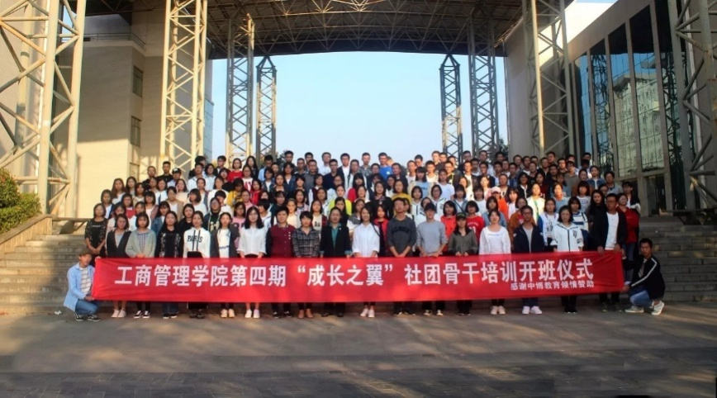
“成长之翼”社团骨干培训活动旨在为工商社团培养高素质人才，促进社团成员技能提升与全面发展。除继承往年优秀传统之外，本期“成长之翼”培训还进行了班级制度的改革。制度的创新让学员在“成长之翼”中理论、实践兼修，知识、技能兼得。希望学员们凭借着“成长之翼”，一路高飞，奔向更辽远的天空。

- 绿派社

1、湿地使者归来——绿派社参与校内三下乡分享活动
为将保护湿地生态的理念与相关知识传递给在校的大学生们，绿派社于10月15日在校内开展了三下乡分享宣讲活动。
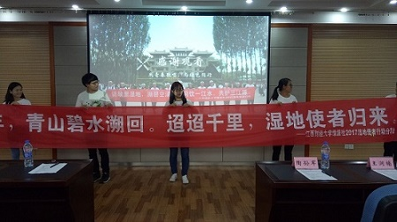
三下乡分享会上，绿派社湿地使者行动成员们共同阐述了实践调研队伍的实践经历及活动意义。在向同学们展示绿派社三下乡的各类成果的同时，普及生态补偿机制知识，唤起大学生湿地保护意识。两次活动让绿派社成员们从总结中吸取经验，对日后学校开展暑期社会实践活动有重要的借鉴意义。

2、新行动，增添新绿色——2017年绿派社新生动员大会
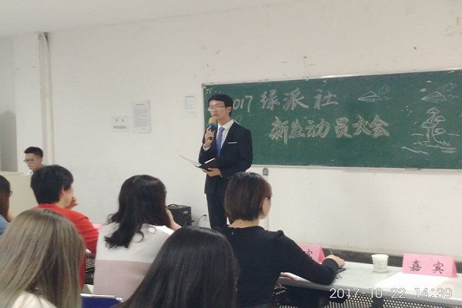
10月22日，绿派社于麦庐大学生活动中心活动召开新生动员大会。会议上，社长周蕴文向新成员表示了祝贺和期望，并明确了绿派社未来一年的发展目标与计划。各部门也以不同形式，介绍部门职责，展示部门风采。随之，委员代表李睿发言，承诺发扬绿派环保的理念，续写绿派辉煌。继而，前任社长刘丽分享了自己与绿派之间机缘巧合的故事，结合自身谈在绿派三年的所知所感，传达了对绿派的希望。最后，学生辅导员许丽艳总结致辞，表达了对这次活动的肯定以及对绿派社未来发展的期望。
此次大会，帮助了新成员融入社团，激励着全体社员努力朝着目标不懈努力、坚持奋斗，期待着新一代的绿派人能够开创更美好的未来。

- 义工协会

1、江财最温暖的“迷彩”——义工协会开展军训服回收活动

10月15日至19日期间，义工协会开展了军训服回收活动，该活动为义工协会的传统活动，每年义工协会都会号召各个学院的义工参与活动。
军训结束之后，同学们的军训服闲置下来没有得到很好的利用。为提高资源利用率，同时帮助有需要的孩子们，义工协会招募新生志愿者和义工协会的成员组成了军训服回收义工服务组开始回收行动。他们分成几个小组，同时去到大一同学的宿舍收集军训服。17级的同学们积极参与活动，把自己闲置的军训服捐出，甚至还捐献了其他不需要用的衣物。即使新生人数众多、工作量大，有些新生对活动也还不太了解，义工们还是认真地给每一个寝室的新生介绍这个活动的目的。正是他们的努力付出，让这个活动变得更加有意义！
此次军训服回收活动共收集军训服上百套，军训服将邮寄到山区有需要的孩子们，为他们送去温暖。活动让新生们奉献了爱心，体验了志愿者活动，活动效果反映良好。更重要的是，同学们的这份善意让军训服变得更有意义。

2、以爱为名，拥抱星空——义工协会开展“关爱星星的孩子”活动
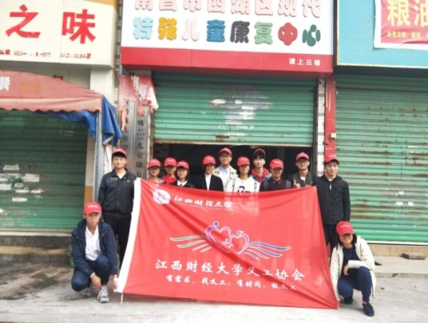
10月20号下午，义工协会社服部与爱积部成员一同前往南昌市西湖区现代特殊儿童康复中心，探望自闭症儿童和听障儿童，陪伴与关爱这些来自“星星的孩子”，让他们感受到这个社会的温暖与爱心。
到达康复中心后，义工们有组织纪律性地分成两队，一队在二楼配合康复中心的老师对自闭症儿童进行一对一的辅导，另一队则前往三楼陪伴听障儿童，其中一些志愿者还主动帮忙打扫卫生等工作。志愿者们耐心地与孩子们交流沟通，陪他们聊天、画画、唱歌，与他们一起做游戏。志愿者们温柔的动作、充满爱与温暖的眼神使孩子们在活动过程中逐渐放下戒备心，慢慢打开了心扉，不再显得抗拒和紧张，与孩子们无声的交流，在此刻显得更掷地有声，孩子们展露的笑脸便是对志愿们莫大的鼓舞。

3、义工协会动员大会圆满结束
10月22日下午四点，义工协会在麦庐大学生活动中心三楼举办了动员大会。工商管理学院学生辅导员许丽艳莅临会议，各社团干部也出席了此次活动。
动员大会在激昂的团歌中拉开了序幕。首先，主持人向大家介绍了义工协会的历史、荣誉以及内部建设，最有意思的是各个部门的部长和副部轮流上台展示部门特点，会长付美珍及支书张妍也上台表达了对新成员的期盼和鼓励，更加坚定了义协新成员们将协会建设地更好的决心。最激动人心的环节是义工宣誓，义工们全体起立，手举右手，紧握拳头，整个会场是义工们坚定而有力的声音，一句一句庄重而虔诚的誓言，热血沸腾。大会最后，许老师表达了对义工们的肯定，也对义协提出了更高的要求。义工们也将此谨记在心，努力将协会办出特色，为成为一个创新型社团而奋斗！
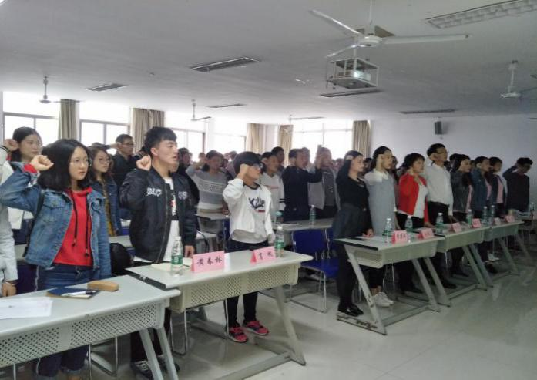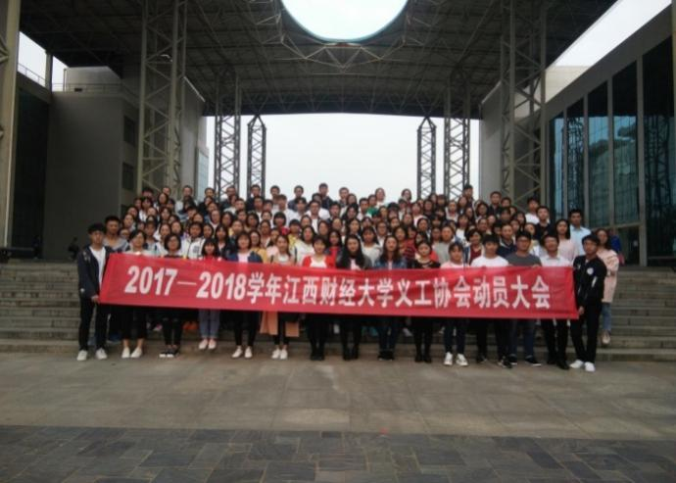
这次活动明确了所有义协成员进步的方向，加深了对公益事业的认识，也将促使协会发展壮大，为未来掀开新篇章。

- 宏远人力资源社

宏远人力资源社召开第十一届一次全社大会
10月10日，宏远人力资源社在麦庐园校区召开第十一届一次全体大会。出席本次大会的有工商管理学院党委书记熊绍辉、学生辅导员许丽艳、宏远人力资源社指导老师刘爱军和第十一届宏远人力资源社全体成员。本次会议旨在促进宏远内部成员交流，增强宏远人的归属感、自豪感。
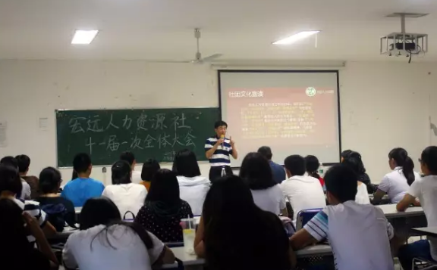
熊绍辉开场致辞，并肯定了宏远的工作。他说宏远人力资源社能取得如今的成绩离不开三点：一是宏远人力资源社不忘初心，坚持围绕“人力”来拓展社团；二是优秀的社团指导老师刘爱军，他十年如一日的坚持，是对社团的爱护，对专业的忠诚，对事业的执着；三是好的学院、好的党团老师兢兢业业地指导、倾注心血地付出。
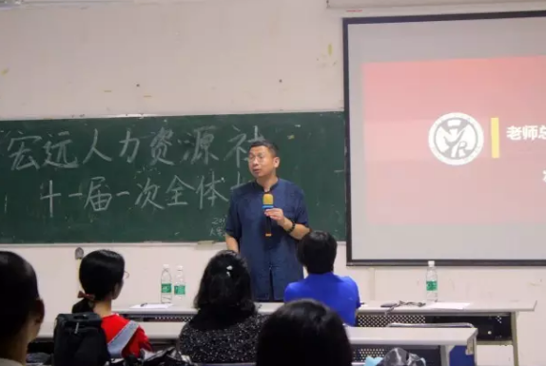
社长吴婧怡从青云校招、十周年庆典、内部建设等方面做工作展望，她表示欢迎注入宏远人力资源社的新鲜血液，感谢各位加入宏远人力资源社这个集体。期待未来一起风雨同舟、携手并进；期待大家能承担双重责任，双重收获；期待大家在工作中领悟，学会独立。
会议最后，指导老师刘爱军作总结发言。他说：“人力资源不是一个职业，应该是一个产业，这就需要各个专业的人才参与。国家已经出台振兴人力资源服务业的政策，宏远人力资源社可谓是乘风飞翔。”希望宏远人不断努力，乘风高飞。

- 营销达人社

1、营销达人社第七届社团全体大会暨“扬帆计划”培训开班仪式圆满落幕
为提高营销达人社委员综合素质，帮助委员更深入地了解社团，10月15日上午10时，营销达人社在大学生活动中心210室开展了社团全体大会暨“扬帆计划”培训开班仪式。出席大会的有工商管理学院党委书记熊绍辉、学生辅导员许丽艳、市场营销系副主任余可发、营销达人社第六届社长李慧、支书李光凯、第七届营销达人社全体干部及其他与会委员。
本次社团大会围绕社团以往发展和对未来展望展开，以一段暖场视频揭开帷幕。视频回顾了社团的发展历史和所获成绩，展现了社团的成长与进步。而后支书刘颖对社团文化理念进行了阐释，社团全体人员对社团有了更深刻的了解。接下来各部门干部对自己部门职责进行介绍，与会人员对各部门职责也有了更深的认识。之后，社长江雨对社团发展进行了一个规划讲解，委员们对社团未来发展有了更明晰的认知。
余可发老师在大会进入尾声时对此次大会进行了点评，对社团发展进行了一个规划，以北大五四文学社为例，希望社团通过活动加强自己的专业素养培养工作，鼓励大家积极投入营销达人社，提出了两点要求，希望大家能够积极主动，不断创新，为营销达人社赢得更多荣耀。之后熊绍辉书记以江财校友为例，让委员们从思想上重新认知营销的概念，鼓励大家争做达人，也希望通过营销达人社的学习和锻炼可以让委员们提升能力，丰富经历，掌握技巧，使营销达人社成为大家步入社会的一个坚实台阶。最后，伴随着校歌的结束，营销达人第七届全体大会暨“扬帆计划”培训开班仪式圆满落幕。
通过这次社团全体大会，委员们更深入地了解了营销达人社，推动了营销达人社未来工作的开展，有利于市场营销系的发展，意义深远。

2、营销达人社项目团队招新工作圆满结束
10月20日，营销达人社成功进行了项目团队的面试工作，共招新20人。
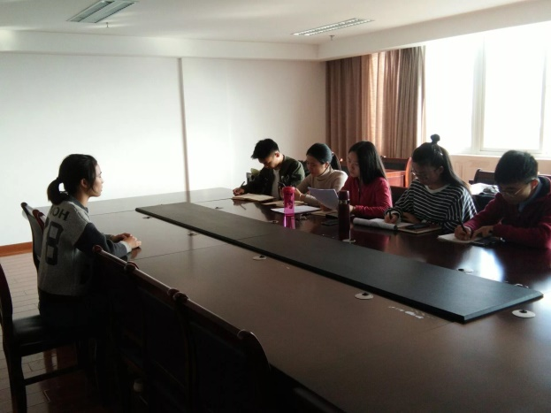
项目团队是一个加深社团专业性的组织，主要针对省赛，国赛，课题研究等，并在日常关注赛事一览表，挑选合适的比赛鼓励大家积极参与。项目团队不仅仅欢迎有经验的大二，大三学生参加，更鼓励有热情和信心的大一新生们。此外，项目团队致力于打造一个不断成长的高效团队，并着重培养大一同学的兴趣和习惯养成，帮助其学习成长，将大二同学作为后备力量进行培养，同时全面提升大三同学的综合素质，锻炼比赛实战能力。
本次招新工作的圆满落幕，为营销达人社的发展再添羽翼，对社团发展意义非凡。

- 物流学会

1、物流学会新生动员大会圆满成功
2017年10月20日下午，物流学会在麦庐南区大活208举办了物流学会新生动员大会。出席本次活动的嘉宾有工商管理学院党委书记熊绍辉、副院长刘浩华、物流学会指导老师王友丽、物流系老师刘志华和工商社管委及各社团负责人。
活动伊始，刘浩华提出：近年来我国的物流发展十分迅速，国家对物流行业发展大力支持，并表达了对物流学会发展的殷切希望。其次，学会支书郑莉琴介绍了社团基本情况，表明物流设计大赛、物流论坛等特色活动将进行延续与创新，这体现了物流学会在积极进取的道路上从未止步。随后，学会精英团队队长吴书羽的发言揭开了精英团队这个神秘组织的面纱，让新成员们进一步了解精英团队的定位和主要发展方向。而后，会长程怡清发言为大家展示了物流学会新一年的工作计划，勾画出物流学会新一年的美好蓝图，现场气氛达到高潮，在场的同学们不禁憧憬着物流学会的美好未来。
最后，熊书记指出，物流学会是一个学术性社团，需要加强学术交流，争取在学术方面取得突破，并强调了“学而深，学而精，学而用”的重要性。熊书记的评语让新成员们深切感受到了老师对物流学会的重视和殷切希望，赋予社员为共同目标而努力奋斗的强大动力。
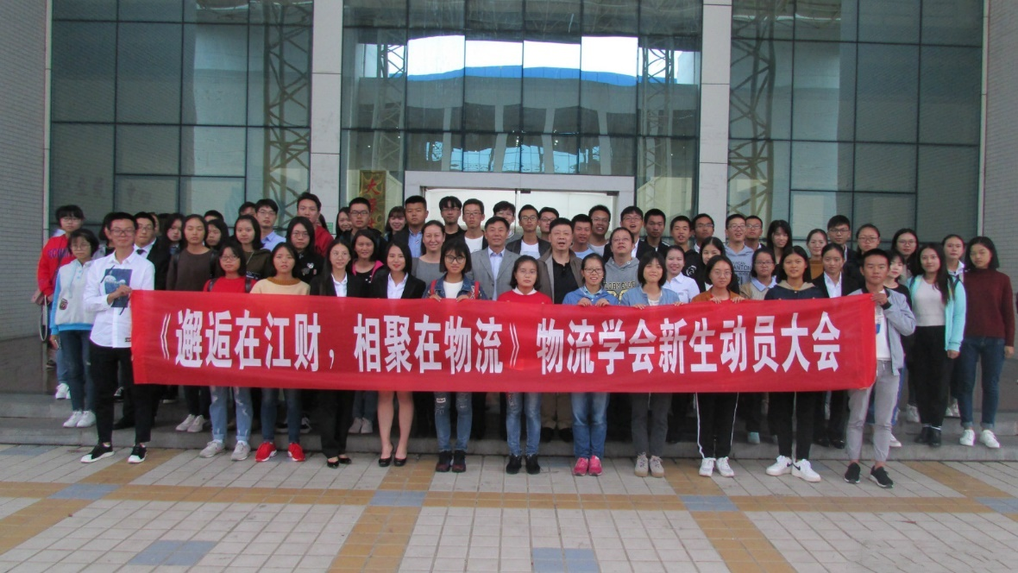
在最后的校歌声中，物流学会新生动员大会圆满落幕。此次活动表达了学会对新成员的热烈欢迎，促进了新成员对物流学会的了解，增进彼此间的感情，也鼓励了他们今后更积极地参与学会的工作，共筑物流学会的美好未来。

2、物流学会“学习十九大精神，建设江财精品社团”交流会顺利展开
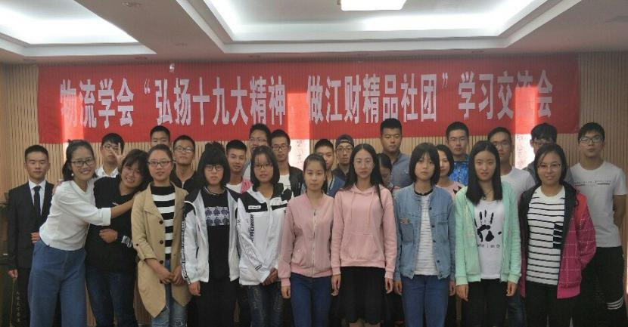
为进一步做好学习党的十九大精神的各项工作，营造良好的思想理论氛围，加强物流学会成员对十九大的了解和增加十九大相关知识的储备，物流学会于10月28日在英孚大楼开展了“学习十九大精神，建设江财精品社团”交流会。
伴随着团歌声起，活动正式开始。观看十九大片段、会长发言、无领导小组讨论，思维的火花在碰撞中加深了物流学会成员对十九大精神的理解，在坐的各位都积极的投入到活动中，积极发表自己的见解和对于未来社团发展的建议。
习总书记说：“中国梦是我们这一代的，更是青年这一代的。”此次学习交流会迸发出了很多新思维、新见解，也同时激励着学会每一成员在未来的日子里以更加饱满的热情投入社团的建设过程当中。
- 企业管理协会

1、企业管理协会第七届动员大会圆满结束
10月15日，企业管理协会于英孚大楼成功举办动员大会，工商管理学院党委书记熊绍辉，学生辅导员许丽艳，企业管理系主任、企管指导老师余焕新，企业管理系老师、企管指导老师王鑫莅临会议。此次大会旨在让企管成员走进企管、了解企管，同时明确新一学年企管的任务规划，增强新成员对企管内部和发展方向的了解。
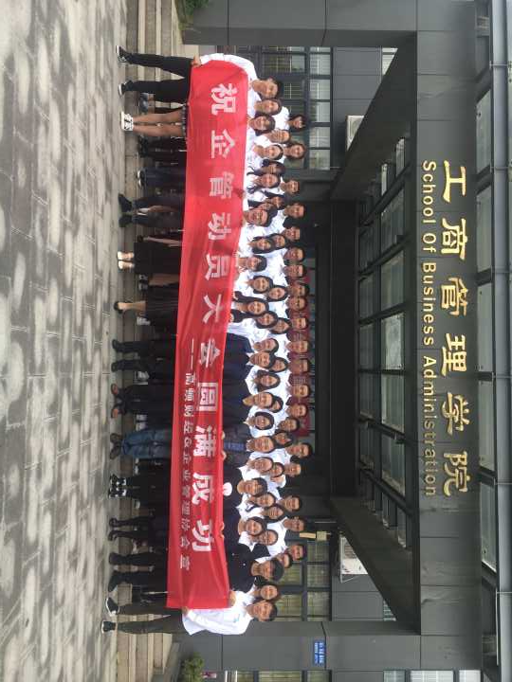
会议开始，会长叶小萱对企管进行简短的介绍，各部门干部介绍部门工作以及展望。在朗读者之“你的未来，我的期待”环节中，委员们朗诵的每个词里都透露着对大学生活的热情和期待。紧接着，第六届和第七届会长和支书分别发言，其中“我们最怕的不是累，而是厌倦”满含着对新生们的循循教诲和真诚期待。听后，余焕新老师鼓励企管成员要学会自主安排，学会去阅读，主动参加项目活动。熊书记对比各个社团，教导我们要“借鉴+创新”结合做好一个特色社团，给予了企管很大的期望。
会议已然结束，而企管的故事才刚刚开始。此次动员大会大大增进了企管内部的凝聚力和向心力，提高了成员对企管的信心和认同感，而企管人也坚信“企志高远，无畏挑战”，将努力把企业管理协会做好做强！

2、企业管理协会十九大读书分享会圆满结束
党的十九大是在全面建成小康社会关键阶段、中国特色社会主义发展关键时期召开的一次十分重要的大会。而作为当代的大学生，我们需要更多的接触实事，更多的了解国家。为此，10月16日企业管理协会于麦庐北区8栋206学生活动室开展了十九大读书分享会。
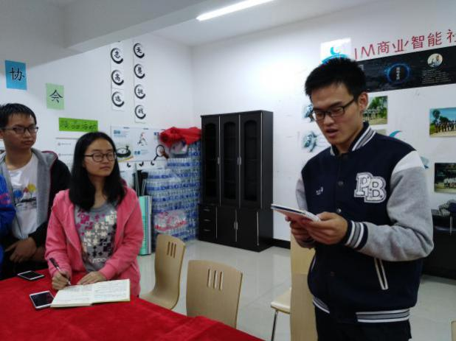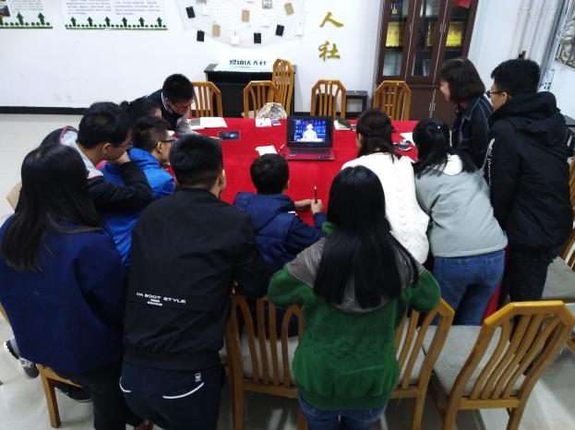
在会长叶小萱的组织下，分享会从“观视频，知国情”开始。在观看十九大相关视频时，社团成员神情专注，认真听报告、做笔记。在自由发言环节，社员们积极分享观后感悟，纷纷表示对自己所肩负的责任以及党和国家对青少年的殷切期望有了更为深刻的认识，并为十八大以来国家取得的成绩感到欣喜。
通过本次活动，社团成员对国情、党情有了更深刻的了解，充分认识到党的十九大将会是一次划时代意义的盛会，企业管理协会也将以此为契机加强社团思想文化建设，为打造企管成为更加优秀的社团不断努力。

3、企管课堂第一讲——人生无处不“规画”
10月22日，由企业管理协会举办的企管课堂第一讲——人生无处不“规画”，于麦庐大学生活动中心206开展。本次活动特邀江西财经大学1997届优秀毕业生郭奕艳担任主讲人。工商管理学院党委副书记黄雨虹、企业管理系老师王鑫出席了本次活动。
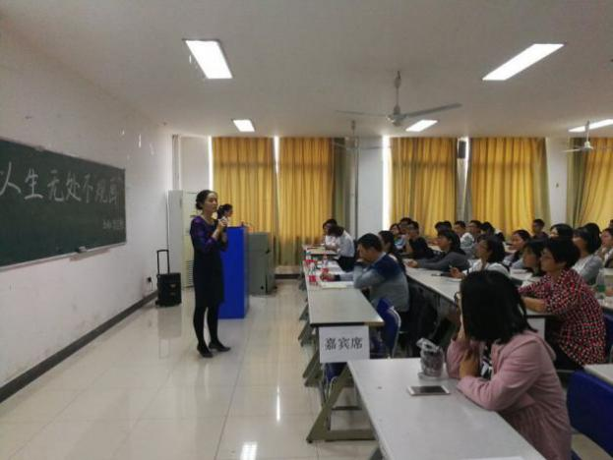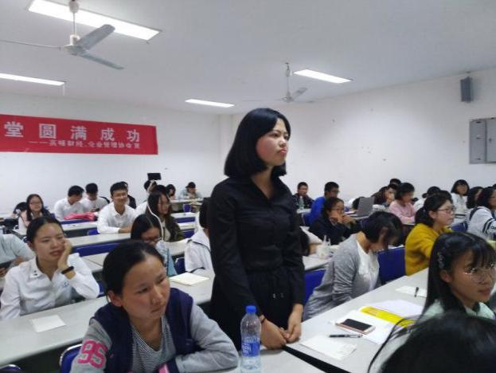
企管课堂致力于挖掘大学生的潜能，为大学生提供展示自我的机会和交流学习的平台。本次活动旨在活跃大学生课外文化生活，开阔大学生视野，提高大学生的专业知识的运用能力。主讲人郭奕艳把中国国学精粹与西方心理教练技术相结合，加上自己在企业管理、社会治理、公益慈善和心灵修炼方面的亲身经验，与大家分享心理教练技术之“规画”的运用。活动伊始，主讲人郭奕艳通过日本“经营四圣”之一稻盛和夫的经营理念，总结出“付出不亚于常人的努力”、“积善行、思利他”等六条人生指引。活动中，她还向大家介绍了罗伯特迪尔茨的六层次理论，鼓励大家按照六层次理论制定自己的规画。人生无处不规画，头脑中构筑画面的品质决定生命的品质。
本次活动不仅创造了企管良好的学风环境，通过企管课堂指导平台，也进一步增强了学生的学习交流意识。

- IM商业智能社

IM商业智能社动员大会圆满成功
10月22日，IM商业智能社动员大会在英孚大楼416成功举办！工商管理学院学生辅导员许丽艳、IM商业智能社指导老师朱建斌和王友丽出席了此次大会。大会的第一项为老师寄语讲话，朱老师做了此次讲话。他强调，IM商业智能社要切实做到：协作 数字化与创新。并附上了他对IM商业智能社未来的期望与祝愿。
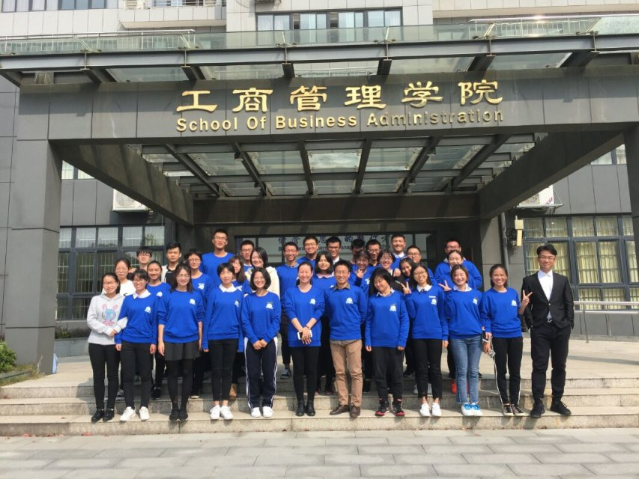
IM商业智能社动员大会的成功举办不仅让IM新成员们更加了解IM商业智能社，更激励了他们为打造社团的美好明天而努力。希望新成员在IM商业智能社中，秉承“脚踏实地，志存高远”的价值观不断学习积累，共同成就一个更优秀的IMBI！

- 经验总结
秋风送爽，金菊吐蕊。10月是工商社管委和各社团工作的预热期。招新工作结束进入10月，社管委和七大社团相继开展第一次全体大会或社团动员大会，截止至10月22日，社管委和各社团都已完成社团新成员动员工作，并已基本开展了委员培训工作，尤以社管委举办的“成长之翼”社团骨干培训活动辐射范围广、影响程度深。
培养社团新成员使之具有合格的社团工作业务能力是继社团招新后各社团工作的重中之重。社管委和七大社团能够重视该项工作，并将之与社团文化建设相结合，开展丰富多样的室内室外活动，并取得了卓有成效的成绩是值得肯定的。10月正值党的十九大会议，各社团以十九大传达的精神为指引培养委员、建设社团文化，如企业管理协会的十九大读书分享会、社管委的“成长之翼”第一讲“社团干部心理素养与调适”和物流学会的“学习十九大精神，建设江财精品社团”交流会。
回望10月，社管委和七大社团结合十九大精神，相继开展了社团内部建设和委员培养活动，取得了良好的成效，为社管委和各社团展开日常工作和开展特色活动打下了坚实的基础。期待社管委和七大社团在十一月能收获累累硕果。

10月社团大事记
★10月10日：宏远人力资源社在麦庐大活211举行了第十一届一次全体会员大会，工商管理学院党委书记熊绍辉、宏远人力资源社指导老师刘爱军、学生辅导员许丽艳出席大会。作为新学期宏远工作的开端，大会回顾了宏远的辉煌历史、展望了新的一年、动员了新一届宏远人投入到新一年宏远的建设中。
★10月15日：营销达人社在麦庐园校区大学生活动中心210室开展了社团全体大会暨“扬帆计划”培训开班仪式，社团全体成员参加了此次活动。此次活动让社团的委员们更深入地了解了营销达人社，推动了营销达人社未来工作的发展，意义深远。
★10月15日：企业管理协会于上午在麦庐园北区英孚大楼416举行企业管理协会新生动员大会，参与人数60余人。此次活动使企管各个新成员能尽快地适应协会，增强了企管的凝聚力，为社团之后开展工作奠定良好的基础。
★10月18日：企业管理协会于下午在麦庐园校区北区8栋206学生活动室举行企业管理协会项目小组面试，参与人数20余人。此次活动让更多同学有机会一起探讨，一起学习，一起了解项目，同时为企管创造佳绩。
★10月20日：物流学会在麦庐南区大活208举办了物流学会新生动员大会。出席本次活动的嘉宾有工商管理学院党委书记熊绍辉、副院长刘浩华、物流系老师和工商社管委及各社团负责人。此次活动表达了学会对新成员的热烈欢迎，促进了新成员对物流学会的了解，也鼓励了他们今后更积极地参与学会的工作，共筑物流学会的美好未来。
★10月21日：IM商业智能社在麦庐园校区北区英孚大楼416举行IM商业智能2017-2018学年社团动员大会活动，参与人数30余人，此次活动让社团内部之间更加熟悉，让社团成员更加团结一致。
★10月22日：绿派社于下午14：30在麦庐园南区大学生活动中心211举办绿派社新生动员大会，参与人数110余人，此次活动让绿派社新成员们进一步明确绿派社未来的发展规划和目标，了解绿派社，熟知环保，热爱公益。
★10月22日：义工协会于麦庐大学生活动中心三楼举办了动员大会。工商管理学院学生辅导员许丽艳莅临会议，各社团干部也出席了此次活动。这次活动明确了所有义协成员进步的方向，加深了对公益事业的认识，也将促使协会发展壮大，为未来掀开新篇章。
★10月22日：企业管理协会在麦庐园校区南区大学生活动中心206举行本学期企管课堂第一讲，参与人数达100余人，此次活动为大家提供了展示自我的机会和交流学习的平台，同时让同学们深层次地接触到管理在社会上的实践性。
★10月22日-10月30日：企业管理协会在麦庐园校区北区8栋206学生活动室举行十九大读书分享活动，参与人数达50余人。此次活动响应了十九大的号召，同时也是一个了解国家大事很好的平台。
★10月28日：物流学会于英孚大楼开展了“学习十九大精神，建设江财精品社团”交流会。此次学习交流会迸发出了很多新思维、新见解，也同时激励着学会每一成员在未来的日子里以更加饱满的热情投入社团的建设过程当中。

顾问：熊绍辉、黄雨虹 指导老师：许丽艳、张天元
主编：徐伟莎 责任编辑：熊小明

